第三屆南花蓮全民科學週─金針山與泥火山豆腐的科普教學宅急便

科普教案設計競賽徵選計畫

壹、依據
本活動依據行政院科技部計畫「第三屆南花蓮全民科學週─金針山與泥火山豆腐的科普教學宅急便」辦理。
貳、宗旨
- 近年來，世界各國的科學教育改革，都將培養學生成為具科學素養的公民列為主要目標。從美國的國家科學課程標準及台灣的十二年國教課綱來看，探究是科學家瞭解自然世界的方法，也是學童應培養的重要能力。此外，各項科學能力的調查研究結果顯示，台灣學生的科學表現逐漸朝向兩極化發展，如何啟發學童的學習動機與興趣，進而提升學童的科學表現，已成為科學教育的關鍵議題。
- 由於花蓮具南北狹長的特性，大多的經濟資源與教育活動都以花蓮北區為主，然而，花蓮南區各鄉鎮蘊含了原住民文化與豐富的地方本位特色，適合做為科學學習的素材，若科學活動能以在地元素為本，結合情境興趣與任務興趣的科學闖關活動，應有助啟發學童的科學學習成效。有鑑於此，科學教師應具備地方本位科學課程的設計及執行能力。故本次教案設計競賽，以地方本位科學闖關教案設計為主軸，並期許教案最終亦能符合十二年國教課綱探究與實作精神。
- 本計畫自 108 年 11 月起，在花蓮南區辦理科普教學宅急便，培訓種子教師與小關主，預計組織各鄉鎮的種子教師社群，希望透過社群的運作，提升教師的教案設計專業知能。為了擴大科學教師的參與，特別舉辦「科普教案設計競賽」，選拔出優秀的設計教案，做為未來辦理工作坊的研習課程內容，以建立在地深耕之永續循環模式。
參、辦理單位
指導單位：行政院科技部、花蓮縣政府教育處
主辦單位：國立東華大學 (科學教育中心、教育與潛能開發學系)

肆、競賽組別
- 小學組：教案設計內容與國小科學課程相關，參加對象不限，但每組至少應有一位公私立國小教師（含實習、代理及代課教師）。每組隊員至多4人。
- 中學組：教案設計內容與國中、高中職科學課程相關，參加對象不限，但每組至少應有一位公私立國、高中職教師（含實習、代理及代課教師）。每組隊員至多4人。
伍、報名方式
- 請依教案之教學對象選取組別，每件作品須指定一名聯絡人。
- 限電子郵件報名及收件(ppmm2255@gms.ndhu.edu.tw)，報名時間自即日起至109年3月22日下午5點整止。
- 繳交資料如下(請於信件標題註明「第三屆南花蓮全民科學週-教案設計競賽徵選(國小組或國高中組)」)：
- 報名表(如附件一)。
- 教案及教學影片(格式範例如附件二)：請轉成 pdf 檔寄至指定信箱，並請提供教學影片youtube網址。
- 授權暨承諾書(如附件三)。簽名處請親自簽名，勿用電腦繕打。
- 注意事項：
- 作品內容以自行開發與編製為主，均屬未正式發表或未與出版社合作研發之作品，不得使用非經授權之圖片、影片、文字資料等（若引用他人資料時需註明出處並徵得授權），作品若涉及著作權問題，需自行負責。
- 獲得前三名之隊伍，將受邀至科普列車於光復車站所辦理之頒獎典禮授獎，得獎隊伍需於授獎前現場帶領站前旅客或學生闖關。闖關之器材由參賽隊伍準備與提供，但可檢具單據向主辦單位申請核銷，核銷上限為2,000元，未能參加者，視同棄權。
陸、競賽主題
參賽教案之主題以符合花蓮地方本位及原住民特色為主，而且能配合國小及國高中職的科學課程，內容可包括物理、化學、生物、地球科學、環境、數學及跨科統整等，藉由非制式科學的學習活動，營造學童熟悉的在地素材與情境，安排動手操作及動腦思考的闖關遊戲，提升學童對科學的態度與學習興趣，進一步建構適切的相關科學概念。

柒、教案規格
- 本次徵選的探究教案設計需符合上述競賽主題之規範，活動需具有可闖關形式，需配合花蓮的地方特色。參賽者可從課本科學實驗活動進行編改，或生活相關的科學學習活動等多面向的來源，以增進學生的動手操作及動腦規劃之探究與實作能力。
- 教案規格請見範例。活動器材儘量具有日常生活易取得、可重複使用、低價位等特質。
- 教案設計分兩部分
- 其一之授課時數以一節課(國小40分鐘，國高中45分鐘)為原則，若教案設計超過時數，請註明參賽段落(節數)，並能在一般課堂教室或實驗室場域順利進行者為限。
此教案主要是提供培訓種子教師、闖關小關主及可轉化為一般科學課室教學使用，科學原理之來龍去脈需清晰完整。
- 另一為關關活動，其設計以10-15分鐘內能完成的任務為原則。
15分鐘教案為闖關競賽用，需具闖關、遊戲特質，並能使經過40分鐘教學後之種子教師及闖關關主簡要表達出重要科學概念。
- 教案一律以 A4 直式橫書(標楷體、字體 12、單行間距)，由左至右打字，圖片(自己拍攝或設計)至少 3 張，其餘圖片部份請註明資料來源，需附實作之製作影片，並請附上影片或載點。因審查採匿名進行，作品內容請勿透露學校名稱、作者姓名及黏貼作者相片等容易引起審查公平性疑慮之文字或照片。
捌、審查要點
一、審查委員：邀請科學、科教領域專業教授(學者)擔任。
二、審查內容及標準：
(一)教學活動與流程設計(佔50%)，說明如下：
- 教學目標與教學活動適合學生程度。
- 符合地方本位的設計精神。
- 使用多元的教學策略，促進學生的科學學習興趣。
- 能促使學生在小組闖關活動中團隊合作，進行討論及溝通協商。
- 能促使學生進行批判、創造、綜合與組織等高層次思考。
- 活動能促進學生進行探究或產出實作作品。
(二)教案內容(佔25%)，說明如下：
- 教案內容能與課程、學生生活經驗相連。
- 能凸顯重要的核心概念。
- 陳述的科學原理或概念正確。
- 陳述邏輯明確，具體清晰，文詞通順。使得日後使用此教案的教師能明瞭並執行。
(三)其他(佔 25%)，說明如下：
- 主題與生活的相關程度。
- 主題的創新程度。
- 教案的實用性。
- 教學上的延伸應用。
玖、獎勵方式
各組擇優獎勵如下：
- 第一名：選出 1 件。獲獎組別可獲得禮券 6,000 元、每位參賽者獎狀 1 張，請主管教育行政機關建議學校予參賽敘嘉獎 1 次。
- 第二名：選出 1 件。獲獎組別可獲得禮券 4,000 元、每位參賽者獎狀 1 張，請主管教育行政機關建議學校予參賽敘嘉獎 1 次。
- 第三名：選出 1 件。獲獎組別可獲得禮券 2,000 元、每位參賽者獎狀 1 張，請主管教育行政機關建議學校予參賽敘嘉獎 1 次
- 入選：若干。獲獎組別可獲得禮券 1,000 元、每位參賽者獎狀 1 張。
- 前三名另需參加科普列車光復車站之闖關演示，演示過程，由參加闖關者進行投票，獲得最多票數者，另頒發最佳人氣獎。獲獎組別可另獲得禮券10,000元。
- 由評審委員決議彈性調整獲獎組數及分配比例，名次得從缺。
拾、其他
- 每人（組）不限制參賽件數，惟參賽作品主題名稱及內容設計不得重複投稿，否則取消參賽資格。
- 每組以四人為上限，若無特別註記時，以報名表登記名字順序第一人為代表人。如參賽者須代表特定機關參選者，務必註明服務單位。
- 參賽作品，無論得獎與否，恕不退件，送件時請參賽作者自留備份。
- 得獎作品之著作權歸屬主辦單位(報名時須繳交著作權授權同意書)，作品逕存本中心典藏，本館擁有推廣、借閱、公布、印製、發行、重製及公開展示播放、上網等之權利，不另支付酬勞或任何費用，並不作為商業活動之教材。
- 敬請注重智慧財產權，參賽作品若涉及抄襲或侵犯他人智慧財產權，所有法律責任由參賽者自行負責。
- 得獎作品如發現有冒偽、抄襲、拷貝或經檢舉曾展出或參加任何比賽得名者，查證屬實，一律取消資格，獎項不遞補。已領取之獎項及獎勵由主辦單位收回。
拾壹、聯絡方式
國立東華大學科學教育中心 翁語潔小姐
電話：03-8903991
e-mail：ppmm2255@gms.ndhu.edu.tw

第三屆南花蓮全民科學週─金針山與泥火山豆腐的科普教學宅急便

附件一 報名表

科普教案設計競賽徵選報名表

編號： (由承辦單位填寫) 填表日期：中華民國 年 月 日
領 域 | □物理 □生物 □化學 □地球科學 □生活科技  □其他______
教案名稱
學習階段 | □國小 □國高中 | 總節數 | 節
設計理念（含科學原理、花蓮特色）
第一作者 | 姓名：
 | 服務學校/單位：
 | 行動電話：
 | E-mail：
第二作者 | 姓名：
 | 服務學校/單位：
 | 行動電話：
 | E-mail：
第三作者 | 姓名：
 | 服務學校/單位：
 | 行動電話：
 | E-mail：
第四作者 | 姓名：
 | 服務學校/單位：
 | 行動電話：
 | E-mail：

第二屆南花蓮全民科學週-金針山下科普教學宅急便
「彈力魚槍」實驗設計單
附件二 教案「格式」範本
科學闖關活動名稱 | 彈力魚槍
課程對應單元 或 科學概念關鍵詞 | 彈力魚槍、彈力、能量轉換
學習目標 | 讓學生認識牛頓第三定律、彈力與動能間的能量轉換等科學概念，並能動手組裝彈力魚槍。
教學對象 | 國小3-6年級 | 教學時間 | 40-60分鐘
通訊作者姓名  (服務單位) | 盧俊良  (宜蘭縣岳明國小) | 通訊作者e-mail | firemanlu@ilc.edu.tw

壹、與花蓮地方元素的相關性
「本張社頗精於射，又善用鏢鎗，上鏃兩刃，桿長四尺餘，十餘步取物如攜，嘗集社眾，操鏢挾矢，循水畔窺遊魚噞耇浮沫，或揚耆輒射之，應手而得無虛發，便生噉之，醃漬則反取微臭者以為佳。」原住民善於漁獵，本實驗利用橡皮筋可伸縮的特性設計相關科學遊戲，經由動手操作，以橡皮筋製作彈力魚槍，在遊戲中學習彈力位能、動能等能量轉換的科學概念，並介紹過去原住民漁獵文化與生活，透過實作與比賽的過程，學習者能主動察覺相關變因，經由探討與修改的歷程，了解實驗的相關科學原理與原住民歷史文化。
貳、科學概念或原理
1.彈力（elastic force）：是指發生彈性形變的物體由於要恢復原狀，對他接觸的物體產生的力。但如果形變過大，即超過了彈性限度則不再產生彈力。彈力產生時，發生彈性形變的物體為施力物體，和它接觸的物體為受力物體。平時所指的彈力一般是壓力、支持力和拉力。(引自維基百科)
2.能量守恆定律：在質量一定的情況下，能量既不會無中生有，也不會消失，只是由一種形式的能量轉換成另一種或多種形式的能量，但能量的總值維持不變，這種關係稱為能量守恆定律。(引自教育部數位教學資源入口網)
3.作用力與反作用力：牛頓第三定律（Newton's third law）表明，當兩個物體互相作用時，彼此施加於對方的力，其大小相等、方向相反。力必會成雙結對地出現：其中一道力稱為「作用力」；而另一道力則稱為「反作用力」，又稱「抗力」；兩道力的大小相等、方向相反。它們之間的分辨，是純然任意的；任何一道力都可以被認為是作用力，而其對應的力自然地成為伴隨的反作用力。這成對的作用力與反作用力稱為「配對力」。(引自維基百科)
參、實驗器材與藥品材料
實驗器材
橡皮筋1條、長9公分大吸管1支、硬吸管一支、小吸盤1個、剪刀、透明膠帶
實驗藥品
無
肆、教學/實驗步驟
第一部分
1.原住民漁獵介紹。
2.安全守則講述--不得朝人發射。發射時應注意前方是否有人。
第二部分
1.發射器製作方法及注意事項介紹
發射器製作方法
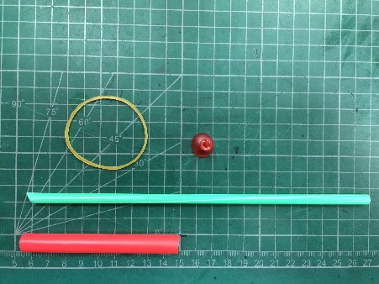 | 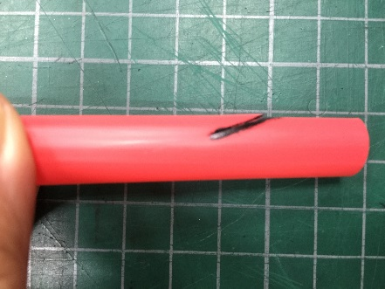
材料總覽 | 捏平大吸管後剪一斜口。
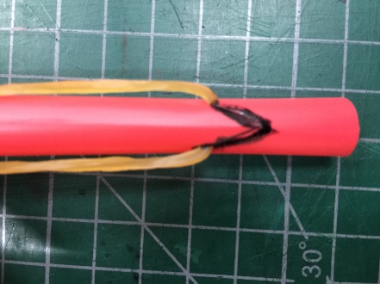 | 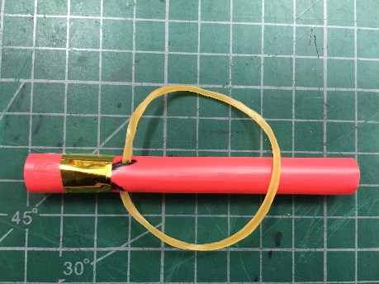
在斜口套上橡皮筋。 | 剪一段膠帶將斜口封閉。

2.吸盤箭製作方法及注意事項介紹
吸盤箭製作方法
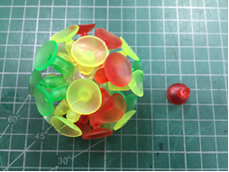 | 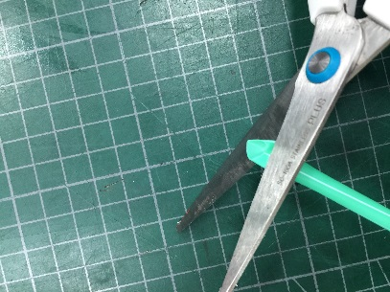
從吸盤球上剪下小吸盤。 | 為了安全，先將硬吸管的尖頭剪掉。
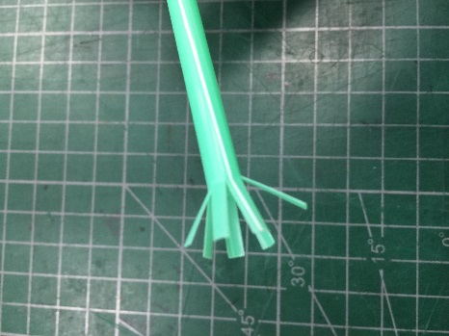 | 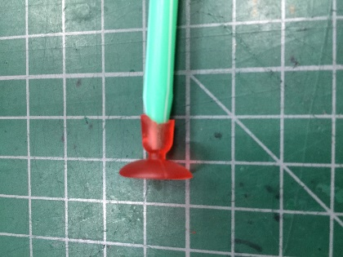
剪約一公分長的”小花”。 | 將”花瓣”都塞入吸盤孔中。
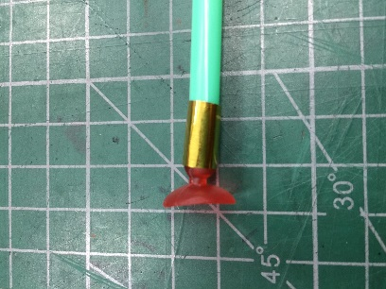 | 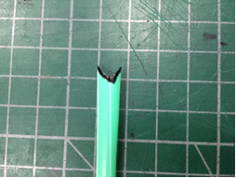
剪一段膠帶固定吸管和吸盤。 | 吸管另一端，壓扁後剪一凹槽。
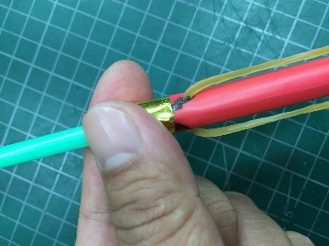 | 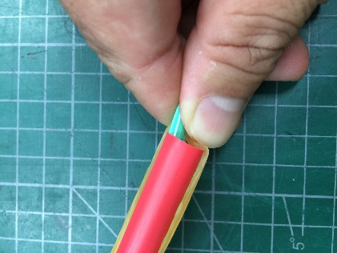
手指抓住大吸管前方，放入吸盤箭。 | 將吸盤箭尾端凹槽固定在橡皮筋上。
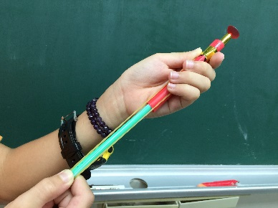 | 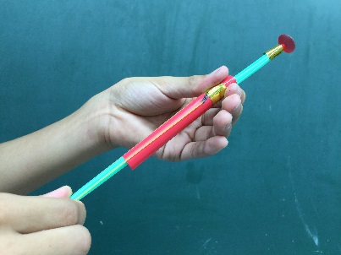
手握發射器錯誤方式，橡皮筋會彈到手指。 | 手握發射器正確方式。避免誤射，拉橡皮筋時箭頭要朝向天空。

第三部分
1.課程延伸—原住民漁獵方式大調查
2.學習單填寫
伍、學習單
1.查詢原住民打獵的工具，有哪些獵具與彈力有關？
2.想一想有什麼改進的方法，讓吸管箭射得更遠更準確?
3.請你自己設計一個打獵工具，將設計圖及解說畫在下面框框。

陸、注意事項
1.實驗安全事項
1.DIY過程中會使用剪刀來剪裁零件，需要提醒剪刀的安全用法。
2.試射過程中應確實要求學生控制發射方向，並且在發射過程中不要讓小朋友進入該區域。
2.實驗廢棄物處理
請學生將剩餘的零件分類、回收。
柒、教學心得
小朋友對能飛能動的科學玩具特別感興趣，其中彈力魚槍結合原住民傳統漁獵文化，加上材料和製作方法簡單，只要經過講解都可以獨力完成。另外，彈力魚槍可作為學習者實作後觀察與討論的延伸，充滿了挑戰與樂趣。
可以依小朋友的年齡與教學單元調整科學原理的解說重點，如國小學生可以著重在作用力與反作用力；國中學生則著重在彈力位能與動能的能量轉換。
捌、參考資料
能的形式與能的轉換(無日期)。教育部數位教學資源入口網。2014年3月20日，取自http://content.edu.tw/junior/phy_chem/ty_lk/std/content/enage/cph17/cphh2.htm
反作用力。(無日期)。維基百科。2014年3月20日，取自http://zh.wikipedia.org/zh-tw/%E5%8F%8D%E4%BD%9C%E7%94%A8%E5%8A%9B
武裝勇士與狩獵篇。世紀容顏 百年前的原住民圖像。2016年10月10日，取自http://memory.ncl.edu.tw/tm_new/subject/ocentury/heroandhunt_hunt.htm
彈力(無日期)。維基百科。2014年3月20日，取自http://zh.wikipedia.org/zh-tw/%E5%BC%B9%E5%8A%9B
玖、示範影片載點
https://www.youtube.com/watch?time_continue=5&v=WIqfHzBDFxw （本影片僅為格式示範，非彈力魚槍之製作影片）

闖關遊戲教案(十五分鐘)
教 學 活 動 | 教學時間
壹、準備活動  ★教師準備：橡皮筋1條、長9公分大吸管1支、硬吸管一支、小吸盤1個、剪刀、透明膠帶  ★學生準備：無  貳、闖關活動之前  教師製作彈力魚槍半成品。  参、進入關卡  1.原住民漁獵介紹。  2.安全守則講述--不得朝人發射。發射時應注意前方是否有人。  3.學生依照半成品完成彈力魚槍裝置。  4.比賽彈力魚槍發射比較遠或準。  伍、闖關活動結束(關主說明)  - 關主依照比賽射程遠或準，說明如何射得遠或準的原理。 | 5  5  5

第三屆南花蓮全民科學週─金針山與泥火山豆腐的科普教學宅急便
附件三 授權書

科普教案設計競賽徵選作品授權書

作品名稱：______________________________________________
甲方：國立東華大學科學教育中心
乙方：本作品參賽作者
授權說明：
- 乙方所完成之著作，其著作財產權之全部於著作完成之同時讓與甲方，乙方放棄行使著作人格權。乙方保證對其人員因履行契約所完成之著作，與其人員約定以乙方為著作人，享有著作財產權及著作人格權。又該等著作如有第三人完成之部分者，甲方同意授予乙方代理權，在該第三人著作完成之同時，乙方應完成與該第三人簽定著作財產權讓與甲方，且其完成著作所需之一切費用不向甲方要求任何對價之契約，並使其承諾不對甲方行使著作人格權及遵守本契約之約定事項。
- 乙方擔保其對本著作有讓與著作財產權之權利。乙方並擔保本著作之內容並無不法侵害他人權利或著作權之情事。若乙方違反本條之擔保事項而致甲方遭受損害時，甲方得隨時解除本契約並向乙方請求損害賠償。甲方如因本契約標的遭致任何第三人控訴其侵害著作權及其他相關權利時，應立即以書面通知乙方，乙方有協助處理解決之義務。甲方如因此遭受損害者，乙方應負賠償之責。
此致
國立東華大學科學教育中心
立書人 1﹝簽名或蓋章﹞： 身分證字號：
立書人 2﹝簽名或蓋章﹞： 身分證字號：
立書人 3﹝簽名或蓋章﹞： 身分證字號：
立書人 4﹝簽名或蓋章﹞： 身分證字號：

中 華 民 國 年 月 日

